Парабельский район, с. Новосельцево
Муниципальное бюджетное общеобразовательное учреждение
«Новосельцевская средняя школа»

Исследовательская работа
«Кубышка-Травница: традиции и современность»

Номинация: «Любимый музейный экспонат и его история»

Выполнила: Новосельцева Софья,
обучающаяся 6 класса
Руководитель: Королёва К.Г.

с. Новосельцево
2021 год
СОДЕРЖАНИЕ:

Введение…………………………………………………………………………...3
Основная часть:
Глава 1. Кукла-травница – прошлое и настоящее.
  - История традиционной куклы на Руси……………………………4
  - История одной куклы – экспоната школьного музея……………5
Глава 2. Современные возможности создания и применения куклы «Кубышка-травница»
2.1 Технология изготовления куклы-травницы…………………………………6
2.2 Возможности применения куклы…………………………………………..10
Выводы………………………………………………………………………….11
Заключение………………………………………………………………………12
Список использованной литературы………………………………………….13
Приложение.....................................................................................................14

ВВЕДЕНИЕ
Моя работа посвящена изучению экспоната школьной музейной комнаты – куклы «Кубышка Травница». Моя первая встреча с этим экспонатом состоялась осенью 2019 года: наша семья переехала в Новосельцево, и в сентябре я начала учиться в новой для меня школе. Знакомясь со школой, я узнала о том, что в школе есть музейная комната, и решила ознакомиться с ее экспонатами, так как они могли помочь изучить историю школы, в которой мне предстояло учиться, узнать поближе ее учеников, учителей, выпускников. Во время знакомства мое внимание привлекла небольшая яркая куколка. Взяв ее в руки, я ощутила непередаваемый запах лета: скошенной травы, увядших цветов, спелых, ароматных ягод. От нее веяло удивительным теплом и уютом. Оказалось, что это не простая игрушка, а кукла с очень интересной историей. В ходе моего исследования я хочу узнать, какие загадки хранит в себе кукла-травница и как такой необычный экспонат появился в музейной комнате.
Актуальность работы: Кукла во все времена была обязательным спутником детства и непременным атрибутом повседневной жизни. В настоящее время традиционные куклы вновь набирают популярность: кто-то использует их в качестве оберега, кто-то - для коллекции, а кому-то просто нравятся эти душевные и уютные куклы. Изучая историю и возможности использования куклы «Кубышка-травница», мы сохраняем и развиваем традиционную культуру, которая может дать ответы на многие вопросы. Один из них – насколько мы, молодое поколение, здоровы не только физически, но и духовно, что является важнейшей проблемой современного общества.
Объект исследования: кукла «Кубышка-травница».
Предмет исследования: история и значение куклы «Кубышка-травница» из школьной музейной комнаты.
Цель исследования: изучить историю и значение куклы-травницы из школьной музейной комнаты
Задачи исследования:
- Изучить историю традиционной куклы «Кубышка-травница» на Руси;
- Узнать причины появления куклы в школьной музейной комнате
Новосельцевской средней школы;
- Встретиться с обучающимися объединения «Куклы на все времена» и
изучить технологию изготовления куклы;
- Применить полученные знания на практике и изготовить собственную куклу.
Методы исследования:
- Анализ литературы и Интернет-источников;
- Беседа с обучающимися;
- Обобщение результатов исследования.
Гипотеза: искусство изготовления традиционных кукол актуально и востребовано в современном мире.

ОСНОВНАЯ ЧАСТЬ
Глава 1. Кукла-травница – прошлое и настоящее.
«Традиционная тряпичная кукла несет память культуры и делает это гораздо шире, ярче и глубже, чем любая другая игрушка»
Г.Л. Дайн
1.1 История традиционной куклы «Кубышка-травница» на Руси.
Кукла — первая среди игрушек. Она известна с глубокой древности, оставаясь вечно юной. Ее история прослеживается со времен строительства египетских пирамид до наших дней.
Куклы-обереги появились много веков назад, еще во времена язычества, когда люди поклонялись всем природным явлениям. Первые экземпляры делались из золы. Голову куклы изготовляли из шарика золы, который от воды набухал и приобретал форму шара. Потом отдельные элементы изготовлялись из прутьев и мешковины. Зольная кукла символизировала домашний очаг, поэтому всегда бралась с собой при переездах и сменах места жительства.
На смену таким куклам пришли тряпичные куклы или куклы-мотанки (узелковые), которые изготовлялись из материи и ниток.
К примеру, возраст мотанки (рванки) — около 5000 лет! История ее возникновения тесно связана с появлением льняной материи. Такая кукла набивалась соломой, а волосы были из ниток и верёвок, туловище и ноги, руки - из материи и прутьев в форме креста. Силу такой оберег обретал только при собственноручном изготовлении без использования ножниц и иголки.
Русские традиционные куклы по назначению делятся на три группы: игровые, обрядовые и куклы-обереги. Последние - важная часть повседневной жизни наших предков. Таких кукол просили о помощи, ими восхищались, любовались и делились с ними переживаниями. И на сегодняшний день мы ощущаем влияние незатейливой, но по-своему могущественной магии кукол, интерес к которым вновь начинает возрождаться в наших сердцах. Именно к таким относится кукла «Кубышка-травница».
В самом названии куклы отражена ее суть, ее предназначение. Словарь Ушакова определяет слово «кубышка», как «копилка, то в чем хранятся деньги». Так и кукла, подобно копилке, хранит в себе секреты крепкого здоровья, заключенные в ароматных травах, которыми набито ее тело-мешочек. Значение этой куклы определялось тем, какие травы в нее клали. Традиционно она становилась семейным оберегом, помогала очищать в доме воздух, отгонять болезни. Но вообще эта кукла универсальна в использовании. С ее помощью можно уберечься от злых сил, привлечь любовь или же сделать игрушку для ребенка, помогающую ему оставаться полным сил.
1.2.История одной куклы – экспоната музейной комнаты.
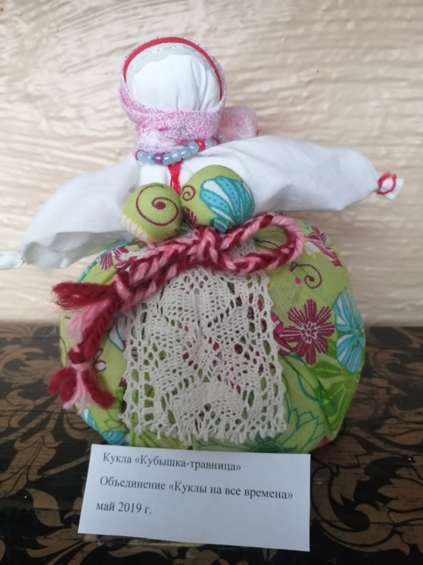
Музеи – кладовые памяти о прошлом, которые помогают почувствовать себя причастными к уже прошедшим событиям. Главная ценность любого музея – экспонаты. Каждый экспонат, как и человек, имеет свою интересную судьбу, отличительный характер. Вот и кукла, которая так привлекла мое внимание в самый первый визит в школьную музейную комнату, имеет свою интересную историю.

Рисунок 1. Та самая кукла в школьном музее
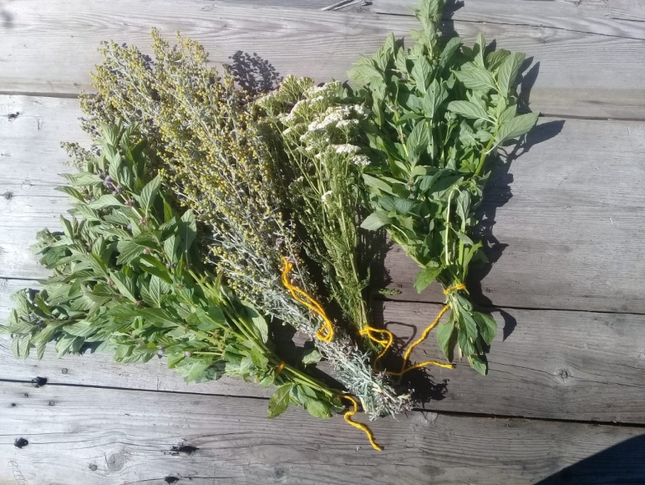
Этикетка куклы содержала информацию о том, что данный экспонат был изготовлен в мае 2019 года обучающимися объединения «Куклы на все времена». Значит, этот экспонат совсем новый, и в музейную комнату попал не по причине «почтенного возраста». Я сделала предположение, что с ним связана какая-то история, память о которой хотят сохранить. Чтобы это выяснить, пришлось обратиться к создателям куклы – участникам объединения – Нечаевой Карине и Коноваловой Кире. В ходе беседы мне удалось узнать, что данная кукла была изготовлена, как образец, во время работы над социально-значимым проектом «Былинка малая, да польза велика». Проект был направлен на знакомство с полезными растениями родного края и возможностями их применения. В рамках проекта школьники вместе с руководителем все лето собирали и сушили ароматные травы. Позже из этих трав на занятиях объединения были изготовлены яркие и нарядные куклы, которые отправились на традиционную сельскую ярмарку в Парабель. Так яркое и солнечное новосельцевское лето, аромат которого я ощутила, взяв в руки куклу, поселилось в домах у жителей всего Парабельского района. А их «старшая сестра» осталась в школьной музейной комнате, как напоминание об этой истории.
Рисунок 2. Травы, собранные для кукол-травниц
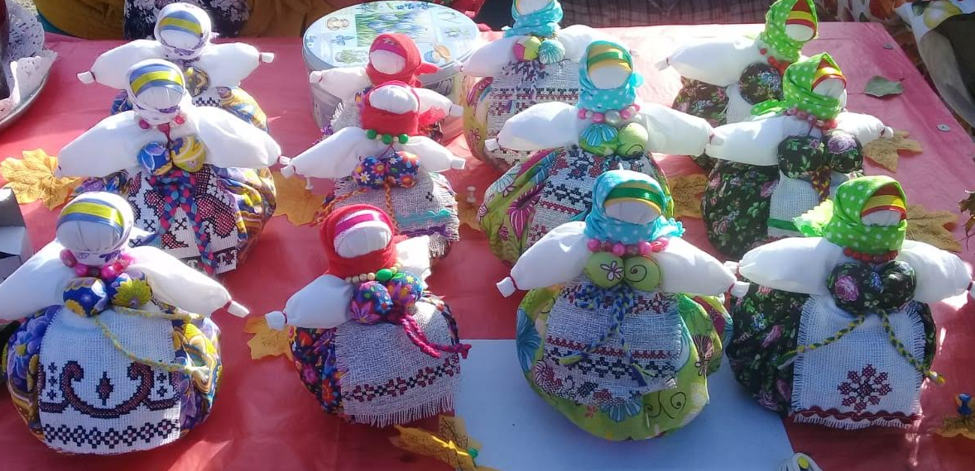
Рисунок 3. Участница проекта Нечаева Карина во время сбора трав
Рисунок 4. На осенней ярмарке

Глава 2. Современные возможности создания и применения куклы «Кубышка-травница».
2.1. Технология изготовления куклы-травницы.
Узнав о таком интересном экспонате, мне захотелось выяснить подробнее, как изготавливались такие куклы. Оказалось, что существуют определенные правила, и если вы решили сделать куклу-оберег собственноручно, то их стоит придерживаться:
- Проводить работу по изготовлению куклы следует только тогда, когда вы действительно этого хотите. Если чувствуете, что сегодня у вас не тот настрой или вы заняты другим, лучше отложите процесс на более позднее время.

- Ваши мысли должны быть только положительными, иначе вы рискуете перенести их на куклу, а это отрицательно скажется на ее магических способностях. Поэтому, если вас тревожит какая-то проблема, лучше отложите изготовление оберега на другой день.
- День недели, в который вы создадите куклу, не повлияет на ее защитную магию, а вот лунный период лучше всего выбирать растущий. В прибывающий месяц ваш оберег получит максимум силы.
- Создавать куклу оберег нельзя с использованием острых и режущих предметов. Все нити следует обрывать, а не отрезать, а сшивание заменить связыванием.
- В изделии должно быть только четное количество узлов, и на каждый из них, при завязывании, следует нашептать счастливое пожелание. Достаточно сказать одно слово, например, здоровье или богатство.
- Если вам требуется жесткая основа для куклы, то возьмите две веточки и придайте им форму креста. Перевязать их лучше всего красной шерстяной нитью, так вы укрепите не только оберег, но и его магическую силу.
Кукла-оберег «Кубышка-Травница» изготавливается только из натуральных материалов. Ни в коем случае не заменяйте их на искусственные: это испортит всю работу.
Участница объединения Коновалова Кира согласилась провести для меня мастер-класс и научить изготавливать такую куклу.
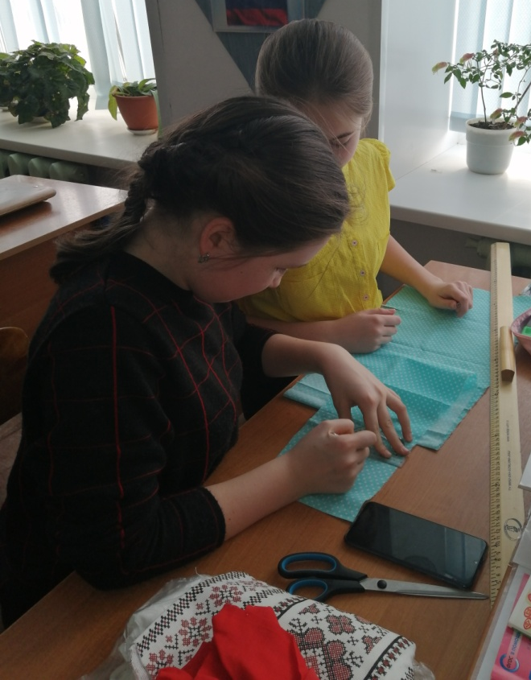
Рисунок 5. Во время мастер-класса
Для работы потребуется:
Кусочек ткани 20х20 белого цвета – для лица.
Два цветных отрезка для груди – тоже 20х20 см.
Два квадратных лоскута ткани для мешочков с травами, которые кукла будет держать в руках.
Куски материи 30х30 см для рук. Того же или другого цвета, что и для груди.
Два квадрата ткани 40х40 см: один белый - для нижнего мешочка, другой цветной – для верхнего.
Треугольник формата 25х35х25 для платка.
Моток красной нити.
Высушенные цветы, листья, коренья, стебли трав или их сбор .
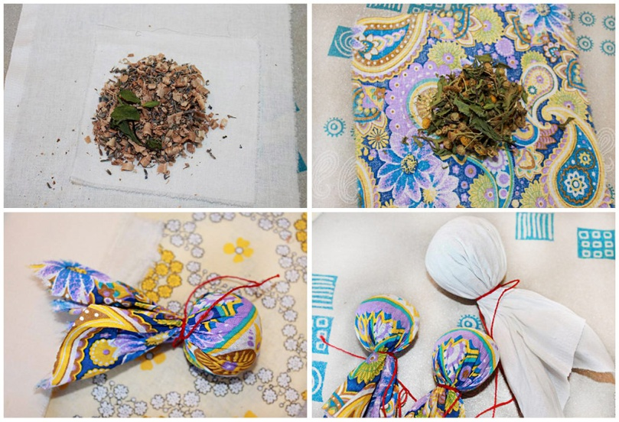
Шаг 1. Первым делом нужно изготовить мешочки с травами. Для этого возьмите белые отрезки ткани, равномерно заполнив их сушеными травами. Соберите получившиеся белые мешочки в пучок, завязав их ниткой. Чтобы травы не просвечивали, обвяжите поверх цветной тканью, повторив манипуляцию с нитью. Белую ткань для головы нужно также наполнить травами и завязать аналогичным образом. После этого принимаемся за руки.

Шаг 2. Берем ткань для рук и складываем в треугольничек. Это действие нужно повторить несколько раз, пока не получится треугольник с тупым углом. Затем заверните его верхнюю часть вниз. Теперь можно объединить все эти элементы в одну фигуру.
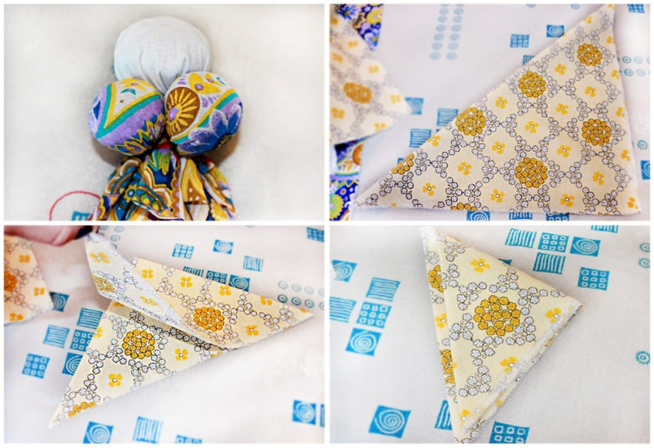
Шаг 3. Скрестите треугольные руки так, чтобы та часть, где загнутый кусок не достает края, оказался снизу. Положите сверху мешочек-голову, а под ним мешочки -грудь, связав все это нитью. Когда основа будет готова, нужно сделать основной мешочек с травами.

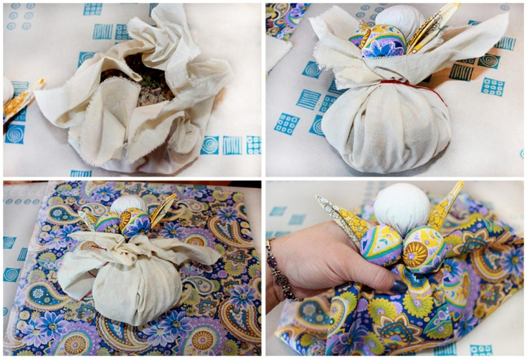
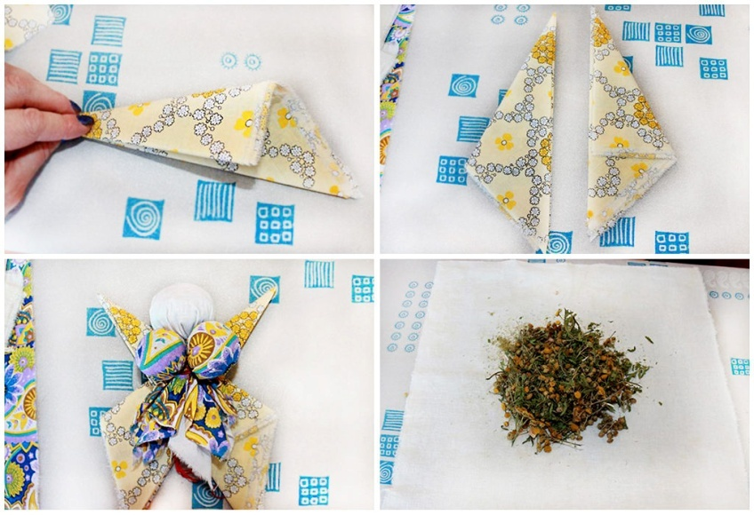
Шаг 4. Возьмите белую ткань для самого большого мешочка, заполните ее травами. Обвязав его ниткой, прикрепите к заготовке. Обвязывать мешочек нужно прямо на поясе. Торчащие вверх края будут скрыты тканью юбки.
Шаг 5. Обычно нижние одеяния примеряют наизнанку, а затем выворачивают, обвязав нитью. Так нужно поступить и с юбкой, и с фартучком.
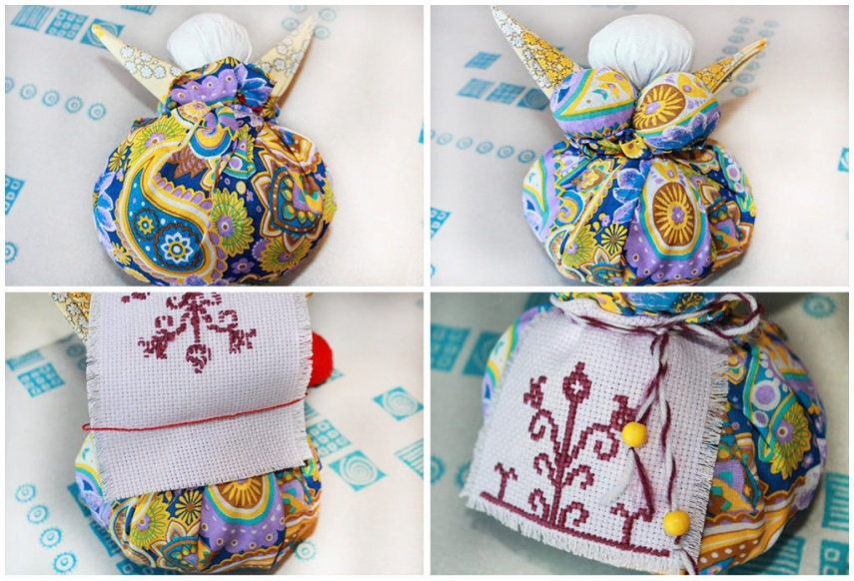

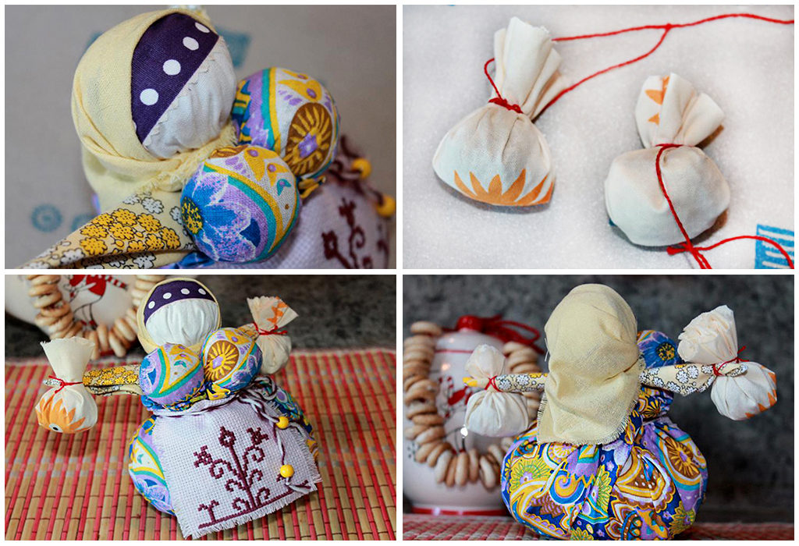
Шаг 6. Собираем два маленьких мешочка с травами и крепим их к рукам красной ниткой. Кукла готова.

Куклы могут быть разными по оформлению и цветовой гамме, строгих правил здесь нет, все зависит лишь от фантазии и настроения мастерицы. (Приложение 1.)

2.2 Возможности применения куклы
Много сотен лет назад люди, хоть и были значительно здоровее нас, все же иногда болели. Чаще болели телом, реже – душой. А все потому, что в каждом доме была тряпичная кукла Кубышка-Травница, которая постоянно оберегала всех проживающих в этом доме людей. Напугать медведя в лесу она, конечно, не могла, да и не в этом заключалась ее задача. Предупредить болезнь, улучшить самочувствие, отпугнуть нечисть, оздоровить атмосферу в доме – вот главное предназначение такой куклы.
В одном доме делали несколько таких кукол. Одну из них всегда вешали над колыбелью, если был маленький ребенок. Эта кукла отпугивала нечисть, обеззараживала воздух и отвечала за профилактику простудных заболеваний у всех домочадцев. Другую Кубышку-Травницу набивали успокоительными составами и клали возле подушки или прямо под нее. Она помогала засыпать и охраняла сон спящего человека от злых сил. С такой куклой в кровати всегда просыпаешься бодрым, отдохнувшим и с хорошим настроением.
Третья Травница жила на кухне, в ней находились растения, аромат которых пробуждал аппетит и очищал воздух, устраняя посторонние и не очень приятные запахи. Следующий вариант применения куклы – назначить ее дезинфектором и отправить в амбар или погреб для лучшего сохранения припасов. В общем, в любом углу дома и в любой ситуации Кубышка-Травница находила себе применение и с успехом помогала нашим предками в решении тех или иных задач. Главным в этом деле было правильно подобрать нужные травы и сделать куклу.
Для того, чтобы кукла выполняла свое предназначение, ее нужно было слегка помять, чтобы трава внутри начала выделять эфирные масла. Делать это нужно каждый вечер, чтобы действие не прекращалось, и довольно бережно, так как высушенная трава легко превращается в труху и пыль при активном трении.
В современном мире куклы-травницы могут иметь несколько практических значений: быть оберегом, украшением кухни, подарком для пополнения коллекции, а также нести свою традиционную миссию – укреплять физическое и душевное здоровье благодаря эфирным маслам, которые содержатся в травах.

ВЫВОДЫ:
Исследование показало, что традиционная кукла хранит в себе образ мышления наших предков. Раскрывает характер русского народа: скромность, трудолюбие, мудрость, доброту, любовь к семье. Знакомясь с историей традиционной куклы, можно узнать о многих традициях народа, о проведении праздников, о семейных обрядах, ведь кукла на Руси была помощником человека на протяжении всей его жизни. Также я сделала вывод о том, насколько серьезно наши предки подходили к изготовлению кукол, насколько важен каждый символ при изготовлении куклы и как сильно они верили в существование нечистой силы и злых духов.
Изучая собранный материал по теме «Кубышка-Травница: традиции и современность», я узнала историю возникновения одной из традиционных кукол, а также ее значение и возможности применения в современные дни, научилась изготавливать таких кукол. А также сделала вывод о том, что даже самый простой, на первый взгляд, экспонат может иметь интересную историю.
Таким образом, задачи, поставленные в начале исследования, были выполнены. Моя гипотеза о том, что искусство изготовления традиционных кукол актуально и востребовано в современном мире, подтвердилась на примере куклы «Кубышка-травница» из школьной музейной комнаты. В наше время традиционная народная кукла возрождается и возвращается в нашу жизнь. Она не утратила своей красоты, тепла и способности радовать людей. Я думаю, что народные куклы-обереги постепенно вернутся в каждый дом.
ЗАКЛЮЧЕНИЕ
Мы должны знать и уважать историю нашего народа. Также мы должны сохранять русские народные традиции, ведь в них заложена мудрость наших предков, которая дошла до нас из глубины веков. Традиционная кукла – малая часть нашей культуры. Изготавливая таких кукол, мы приобщаемся к народному культурному опыту. Храня таких кукол у себя дома или делая их в качестве подарка, мы способствуем сохранению культурного наследия.

Список литературы:
- Дайн, Г.Л. Русская тряпичная кукла. Культура, традиции, технология / Г.Л Дайн, М.Н. Дайн.- М.: Культура и традиции, 2007.- 120 с.
- Зимина, З.И. Текстильные обрядовые куклы/ З.И. Зимина. –
- Котова, И.Н. Русские обряды и традиции. Народная / И.Н. Котова, А.С. Котова.- СПб, Паритет, 2003.- 240 с.
- Народная кукла. htpp:// vedjena.gallery.ru
- Фотоматериалы участников объединения «Куклы на все времена»

Приложение 1.
Варианты оформления кукол «Кубышка-Травница»
